Министерство науки и высшего образования Российской Федерации

**Федеральное государственное бюджетное образовательное учреждение**

**высшего образования**

«Владимирский государственный университет

имени Александра Григорьевича и Николая Григорьевича Столетовых»

(ВлГУ)

Кафедра информационных систем и программной инженерии

**Лабораторная работа №2**

**по дисциплине**

**«Экономика и консалтинг в разработке программно-информационных систем»**

**ОЦЕНКА ОЖИДАЕМЫХ РЕЗУЛЬТАТОВ ОТ РАЗРАБОТКИ И ВНЕДРЕНИЯ ПРОЕКТА ПИС**

**Выполнил**:

ст. гр. ПРИ-120

Д. А. Грачев

**Принял**:

Якунина М. В.

Владимир, 2024

ЦЕЛЬ РАБОТЫ

Ознакомиться с методикой оценки ожидаемых результатов от разработки и внедрения проекта ПИС.

ЗАДАНИЕ

1. Ознакомится с методикой оценки экономической эффективности проекта.
2. Для выбранной предметной области заполнить таблицы 1, 2, 3.
3. Рассчитать абсолютный показатель снижения трудовых затрат на обработку информации, коэффициент снижения трудовых затрат, показатель снижения стоимостных затрат.
4. Отразить результаты расчетов графически.
5. Сделать вывод.

ВЫПОЛНЕНИЕ РАБОТЫ

Оценка ожидаемых результатов от разработки и внедрения системы, позволяющей построить технологический радар.

Для того, чтобы оценить экономическую эффективность разработанной системы, оценим трудовые и стоимостные затраты до и после внедрения системы, позволяющей построить технологический радар. При этом будем учитывать среднечасовую заработную плату пользователя системы, которая составляет около 260 рублей в час, а также объем используемых в работе системы документов.

Используемые в работе документы имеют следующий объем (таблица 1). Расчеты представлены на рисунках 1-3.

Таблица 1 - Характеристика документов

|  |  |  |  |
| --- | --- | --- | --- |
| **Документ** | Периодичность возникновения (в месяц) | Кол-во документо-строк в одном документе | Общий объем в год, документострок |
| Информация об оборудовании | 1 | 55 | 660 |
| Информация о сотрудниках | 2 | 20 | 480 |
| Информация о технологиях | 4 | 150 | 7200 |
| Информация о сотрудниках | 4 | 20 | 960 |
| Информация о неисправностях | 3 | 15 | 540 |
| Информация о программном обеспечении |  |  | 9840 |
| отчет по выявленным неисправностям |  |  |  |
| Отчет по состоянию оборудования и ПО | 2 | 25 | 600 |
| Лист списания оборудования | 2 | 225 | 5400 |
| Отчет о статистике взаимодействия пользователей с технологическим радаром | 1 | 60 | 720 |
| Отчет о производительности и эффективности системы, позволяющей построить технологический радар | 1 | 100 | 1200 |
| Отчет о производительности и эффективности интеграции 1C с Telegram | 1 | 35 | 420 |
| ВСЕГО за выходные: |  |  | 8340 |
| ВСЕГО: |  |  | 18180 |

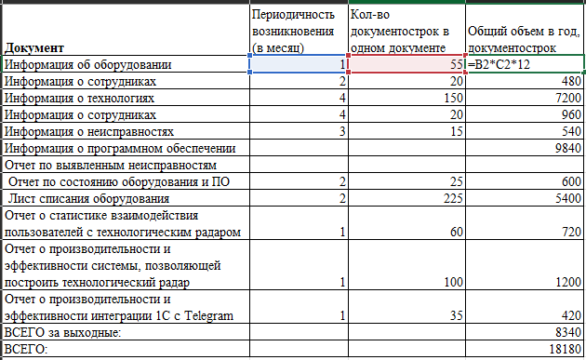

Рисунок 1. Расчеты объема документов 1

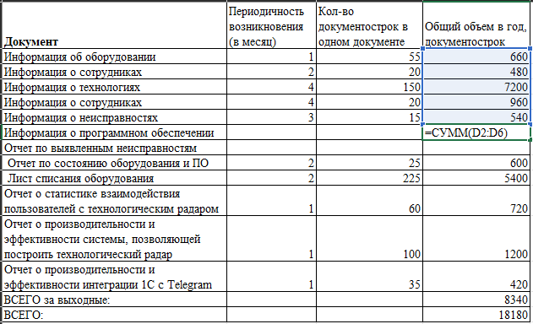

Рисунок 2. Расчет объема документов 2

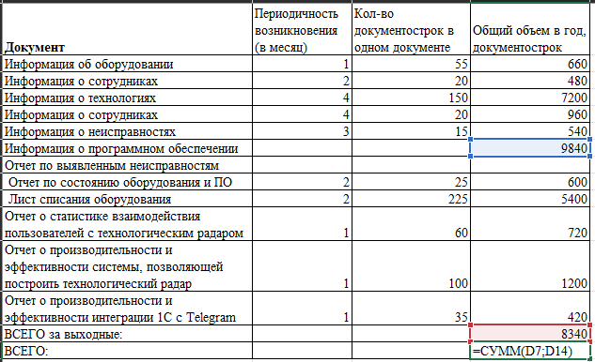

Рисунок 3. Расчет объема документов 3

Операции технологического процесса при базовом и проектном варианте за год и их характеристики представлены в таблице 2 и таблице 3. Расчеты представлены на рисунках 4-7.

Таблица 2 - Базовый вариант

|  |  |  |  |  |  |  |  |
| --- | --- | --- | --- | --- | --- | --- | --- |
| Наименование операций технологического процесса решения комплекса задач | Оборудование | Ед. Изм. | Объем работы в год | Норма выработки / (опер/в час.) | Трудоемкость | Средне-часовая зарплата специалиста (руб.) | Стоимость обработки информации (руб.) |
| Информация об оборудовании | ПК | документострока | 660 | 6 | 110 | 260 | 28600 |
| Информация о технологиях | ПК | документострока | 480 | 8 | 60 | 260 | 15600 |
| Информация о сотрудниках | ПК | документострока | 7200 | 8 | 900 | 260 | 234000 |
| Информация о неисправностях | ПК | документострока | 960 | 5 | 192 | 260 | 49920 |
| Информация о программном обеспечении | ПК | документострока | 540 | 6 | 90 | 260 | 23400 |
| отчет по выявленным неисправностям | ПК | документострока | 600 | 5 | 120 | 260 | 31200 |
| Отчет по состоянию оборудования и ПО | ПК | документострока | 5400 | 4 | 1350 | 260 | 351000 |
| Лист списания оборудования | ПК | документострока | 720 | 6 | 120 | 260 | 31200 |
| Отчет о статистике взаимодействия пользователей с технологическим радаром | ПК | документострока | 1200 | 6 | 200 | 260 | 52000 |
| Отчет о производительности и эффективности системы, позволяющей построить технологический радар | ПК | документострока | 420 | 4 | 105 | 260 | 27300 |
| Итого: |  |  |  |  | 3247 |  | 844220 |

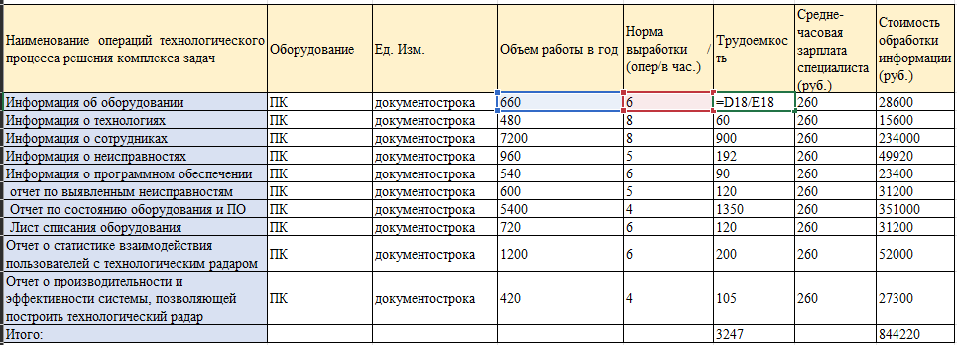

Рисунок 4. Произведенные расчеты для базового варианта 1

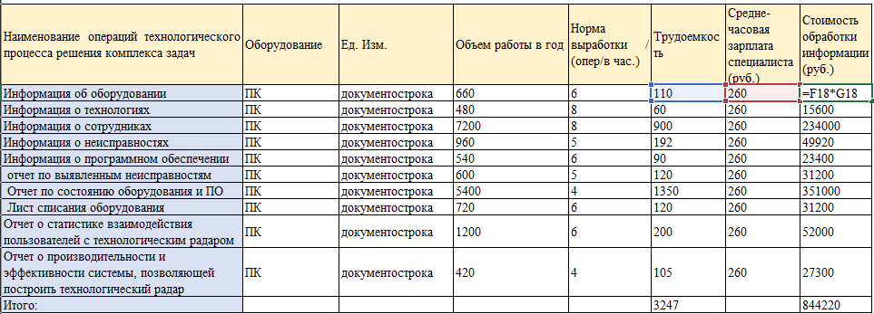

Рисунок 5. Произведенные расчеты для базового варианта 2

Таблица 3 - Проектный вариант

|  |  |  |  |  |  |  |  |
| --- | --- | --- | --- | --- | --- | --- | --- |
| Наименование операций технологического процесса решения комплекса задач | Оборудование | Ед. Изм. | Объем работы в год | Норма выработки / (опер/в час.) | Трудоемкость | Средне-часовая зарплата специалиста (руб.) | Стоимость обработки информации (руб.) |
| Информация об оборудовании | ПК | документострока | 660 | 15 | 44 | 260 | 11440 |
| Информация о технологиях | ПК | документострока | 480 | 20 | 24 | 260 | 6240 |
| Информация о сотрудниках | ПК | документострока | 7200 | 18 | 400 | 260 | 104000 |
| Информация о неисправностях | ПК | документострока | 960 | 15 | 64 | 260 | 16640 |
| Информация о программном обеспечении | ПК | документострока | 540 | 20 | 27 | 260 | 7020 |
| отчет по выявленным неисправностям | ПК | документострока | 600 | 15 | 40 | 260 | 10400 |
| Отчет по состоянию оборудования и ПО | ПК | документострока | 5400 | 15 | 360 | 260 | 93600 |
| Лист списания оборудования | ПК | документострока | 720 | 16 | 45 | 260 | 11700 |
| Отчет о статистике взаимодействия пользователей с технологическим радаром | ПК | документострока | 1200 | 16 | 75 | 260 | 19500 |
| Отчет о производительности и эффективности системы, позволяющей построить технологический радар | ПК | документострока | 420 | 14 | 30 | 260 | 7800 |
| Итого: |  |  |  |  | 1109 |  | 288340 |

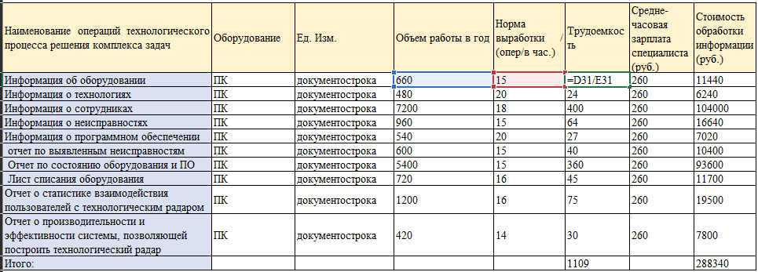

Рисунок 6. Произведенные расчеты для проектного варианта 1

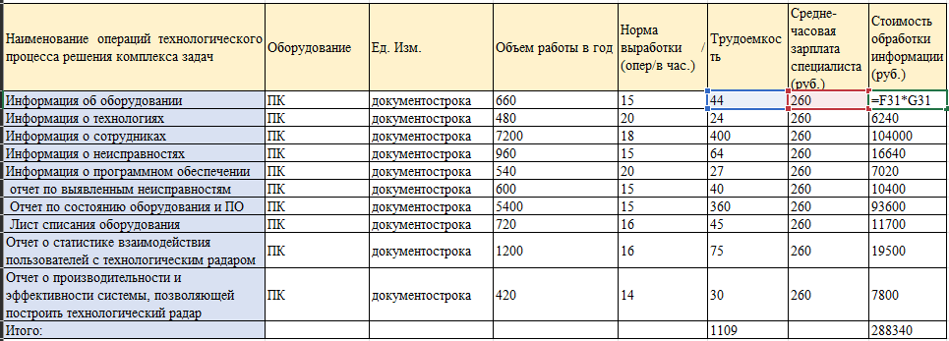

Рисунок 7. Произведенные расчеты для проектного варианта 2

Абсолютный показатель снижения трудовых затрат на обработку информации:

ΔТ=3247 – 1109 = 2138‬ часа

Коэффициент снижения трудовых затрат

Kт=(2138/3247)*100%= 66 %

Показатель снижения стоимостных затрат

ΔС=844220 – 288340 = 555880 рубля

Рассчитаем затраты на внедрение. Стоимость системы, позволяющей построить технологический радар + поддержка и получение обновлений 24 мес. - 75 000 руб.

Поддержка и получение обновлений системы, позволяющей построить технологический радар (24 мес.) - 40 500 руб.

Итого: 120 500 руб.

Срок окупаемости затрат на внедрение проекта машинной обработки информации:

Ток = 120 500 / 555880 = 0,2 года

Окупаемость затрат на внедрение проекта составляет примерно 2,4 месяца.

Рассчитаем расчетный коэффициент эффективности капитальных затрат:

Ер = 1 / Ток = 1 / 0,2 = 5

На рисунке 8 приведена диаграмма сравнения базового и проектного вариантов трудовых затрат, на рисунке 9 – стоимостных затрат.

Рисунок 8. Диаграмма сравнения базового и проектного варианта трудовых затрат обработки информации

Рисунок 9. Диаграмма сравнения базового и проектного варианта стоимостных затрат обработки информации

Таблица 4 - Основные экономические показатели проекта

|  |  |  |
| --- | --- | --- |
| **Наименование показателя** | **Обозначение** | **Значение** |
| Капиталовложения ( руб.) |  | 120 500 |
| Годовая экономия ( руб.) |  | 555880 |
| Коэффициент экономической эффективности | Ер | 5 |
| Срок окупаемости (год) |  | 0,2 |

Вывод: после проделанных расчетов можно сделать следующие выводы:

* срок окупаемости – 2,4 мес.;
* коэффициент экономической эффективности — 5 (выше нормативного)

Таким образом, доказано, что внедрение информационной системы экономически выгодно, т.к. после автоматизации выбранной предметной области сократится время решения задач и затраты на их решение, а также увеличится экономия средств бюджета организации, так свободное время менеджера может быть использовано для других необходимых работ.

ВЫВОД

В процессе выполнения работы была изучена методика оценки ожидаемых результатов от разработки и внедрения проекта ПИС